|  |  |  |  |  |
| --- | --- | --- | --- | --- |
| **НУЛП, ІКНІ, САПР** | | Тема | оцінка | підпис |
| СПКс-11 | 2 | МЕТОДИ ЕВОЛЮЦІЙНОГО ПОШУКУ |  |  |
| Тураш Ю.Ю. | |
| № залікової: 1508500 | |
| Методи нечіткої логіки та еволюційні алгоритми при автоматизованому проектуванні | | Викладач: | |
| Кривий Р.З. | |

**Мета роботи:** ознайомитися з основними теоретичними відомостями про методи еволюційного пошуку. Вивчити роботу функції ga пакету Matlab.

**Короткі теоретичні відомості**

Ефективність ГА залежить від вибору способів кросинговеру, мутації, вибору батьківської пари, формування нової популяції, а також від таких параметрів як розмір популяції, довжина хромосоми. Оцінити ГА можна за допомогою різноманітних тестових функцій, наприклад, функцій Де Іонгa. Всі тестові функції можуть мати різне число параметрів (n). Тому має сенс запустити алгоритм для оптимізації деякої функції спочатку з невеликим n (наприклад, 10 або 20), а потім з n = 50, 100, 200,. . . Це дасть можливість перевірити «масштабованість» алгоритму. Так як генетичні алгоритми використовують стохастичність, то для того, щоб визначити, наскільки ефективний ГА, потрібно запустити його на одній і тій же тестовій функції кілька разів, а потім взяти середній результат.

**Завдання:** Розробити за допомогою пакету Matlab програмне забезпечення, що реалізує 2 методи еволюційного пошуку.

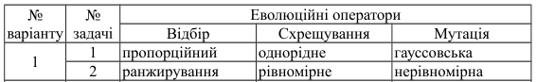

**Виконання** **лабораторного** **завдання**

**Тестові функції.**

1. Функція Растрігіна

f(\mathbf{x}) = A n + \sum_{i=1}^n \left[x_i^2 - A\cos(2 \pi x_i)\right]

де A=10 и x_i\in[-5.12,5.12] . Глобальний мінімум \mathbf{x} = \mathbf{0}, де f(\mathbf{x})=0.

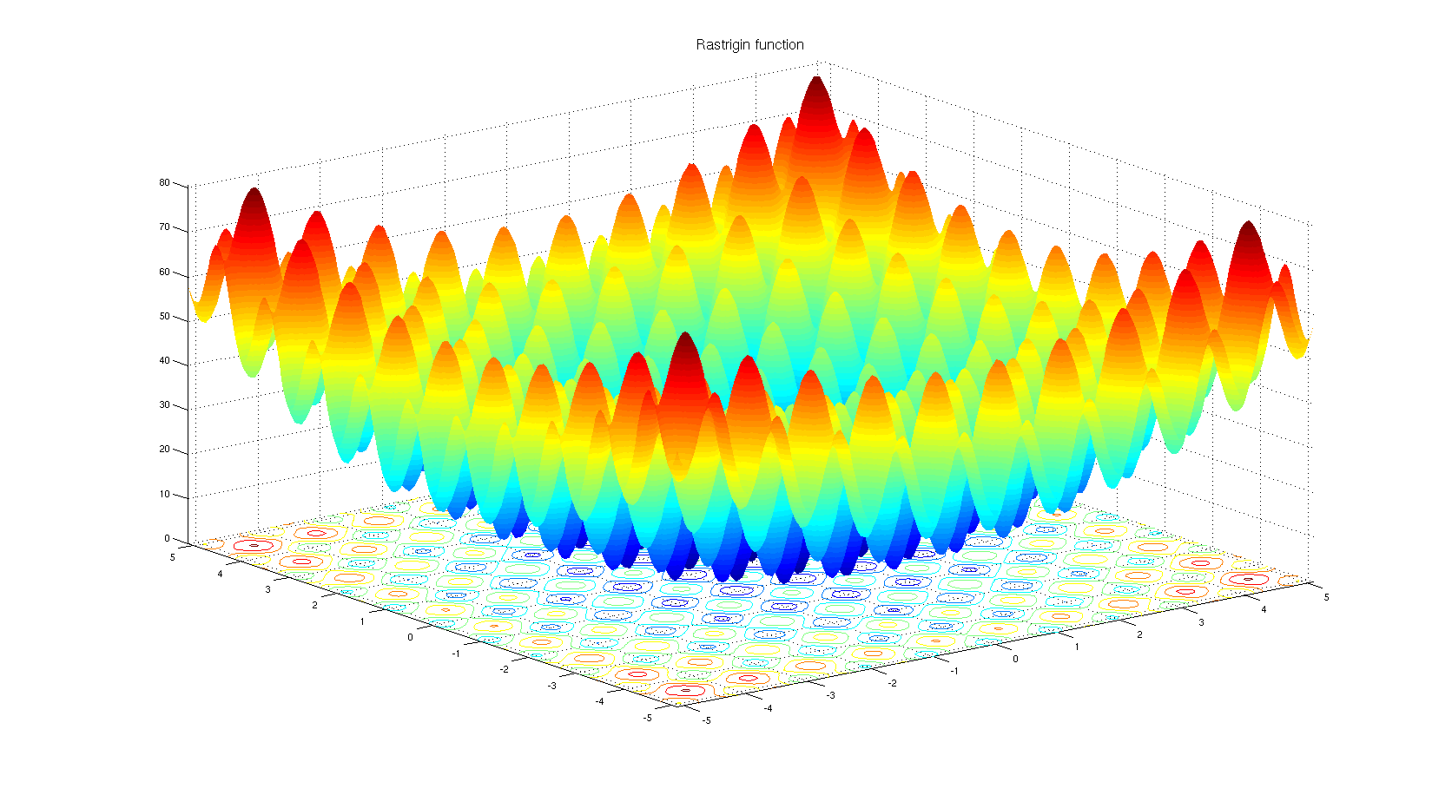

Рис.1. Приклад функції Растрігіна для 2х змінних

2) Функція Міхалевича:



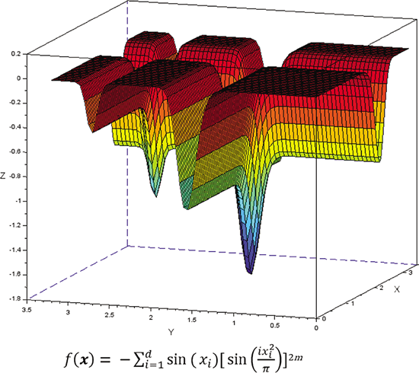

Рис.2. Функція Міхалевича для 2-х змінних

Глобальний мінімум знаходиться в точці з координатами:

(1.9256295731179141, 1.5521170532724)

f = -1.8662535885812193

при -pi <= x <= pi

3) Синусоїдальна функція:

$$f\left(x\right)=x*\sin\left(4x\right)+1.1y*sin⁡(2y)$$

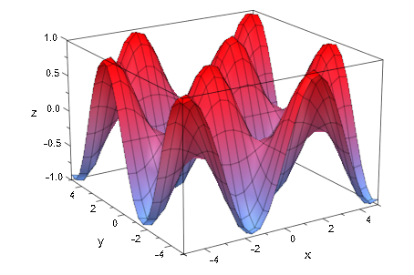

Рис.2. Синусоїдальна функція для двох змінних.

Мінімум функції при $0≤x≤10$ знаходиться в точці (9.04,8.67), а мінімальне значення функції -18.56.

**Знаходження мінімуму функції за допомогою генетичного алгоритму.**

Для знаходження мінімуму функції за допомогою генетичних алгоритмів в середовищі MATLAB я використав Genetic Algorithm Tool. В 1 задачі відбір пропорційний(Roulette Selection), схрещування однорідне(реалізовувалось самостійно crossover\_uniform), мутація гауссівська(Gaussian). В 2 задачі відбір ранжирування(Stochastic uniform), схрещування рівномірне(Single Point), мутація випадкова(uniform) .

**Задача 1**

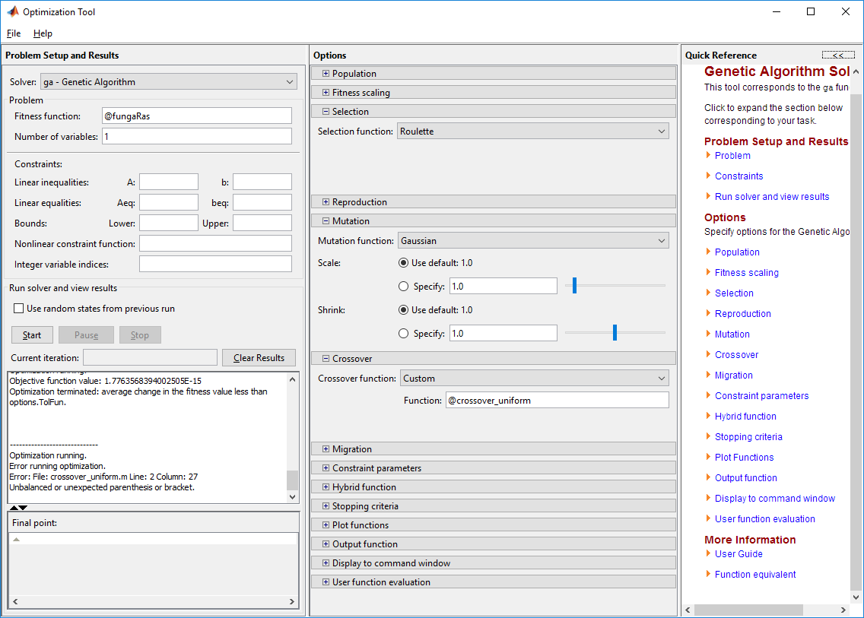

Рис.4. Налаштування комплекту Genetic Algorithm Tool для задачі 1.

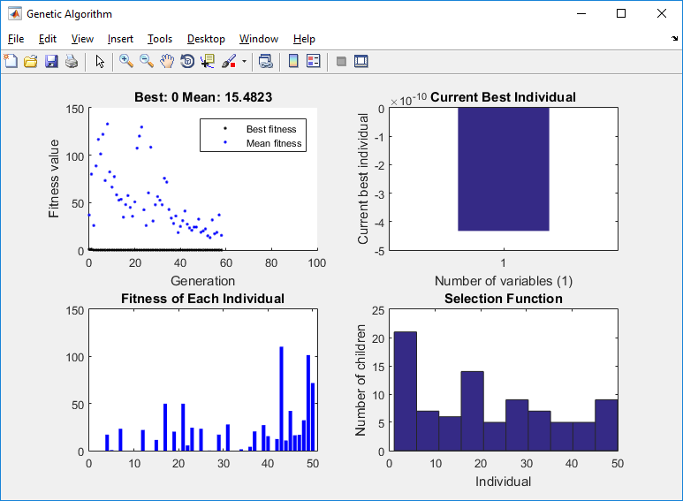

Рис.5. Графіки знаходження мінімуму функції Растрігіна для 1 задачі.

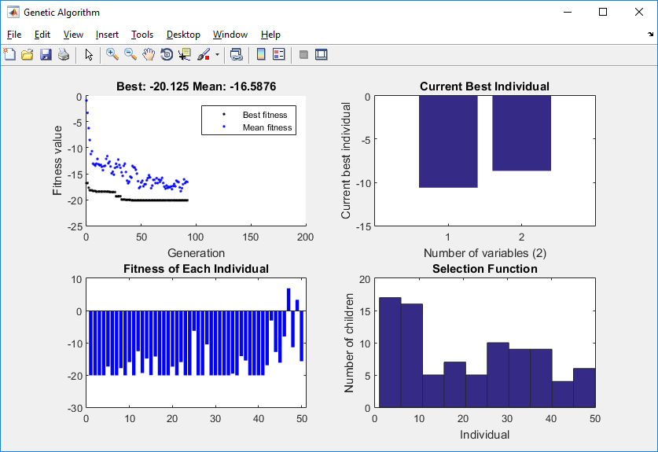

Рис.6. Графіки знаходження мінімуму синусоїдальної функції для 1 задачі.

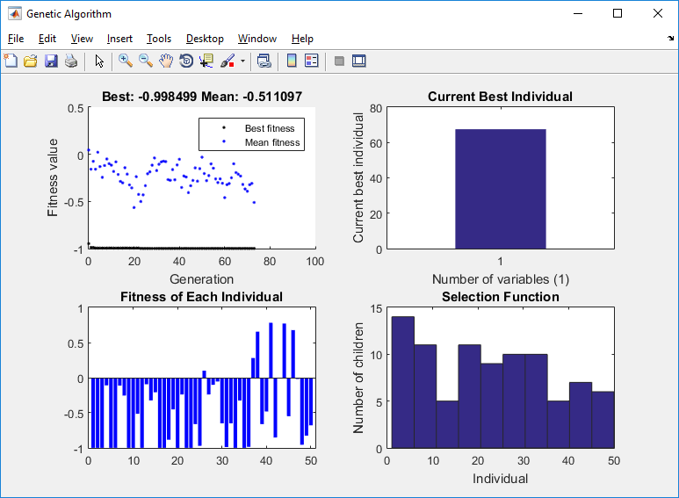

Рис.7. Графіки знаходження мінімуму функції Міхалевича для 1 задачі.

**Задача 2**

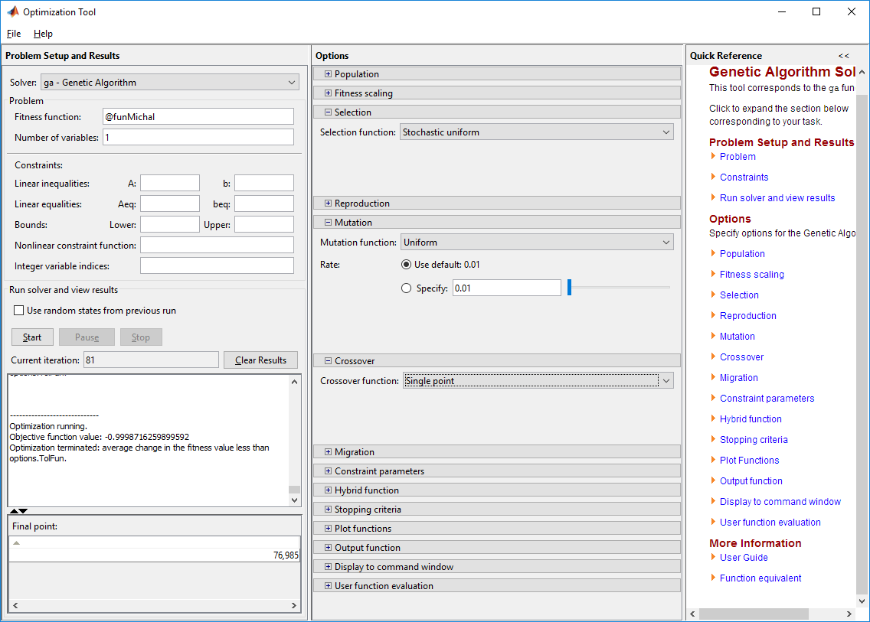

Рис.8. Налаштування комплекту Genetic Algorithm Tool для задачі 2.

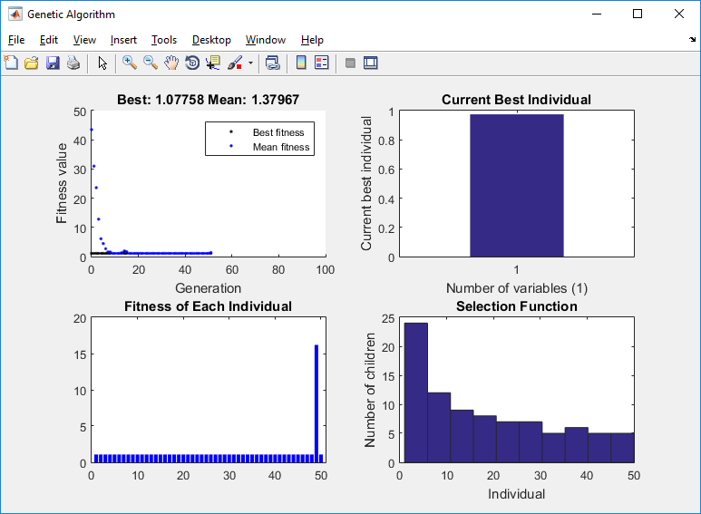

Рис.9. Графіки знаходження мінімуму функції Растрігіна для 2 задачі.

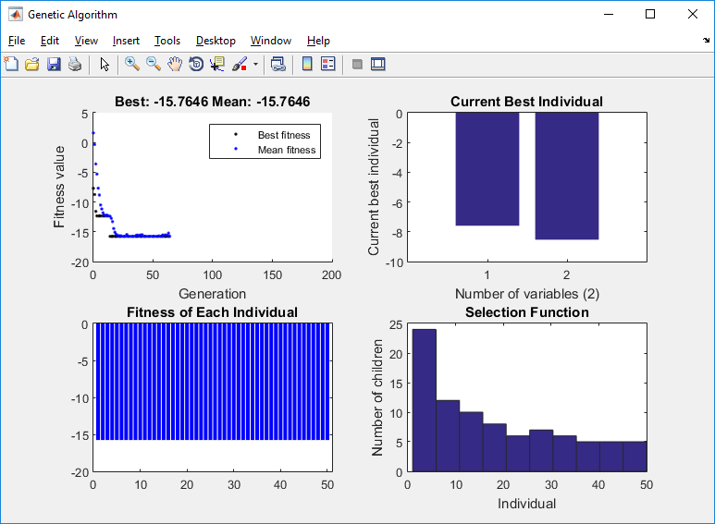

Рис.10. Графіки знаходження мінімуму синусоїдальної функції для 2 задачі.

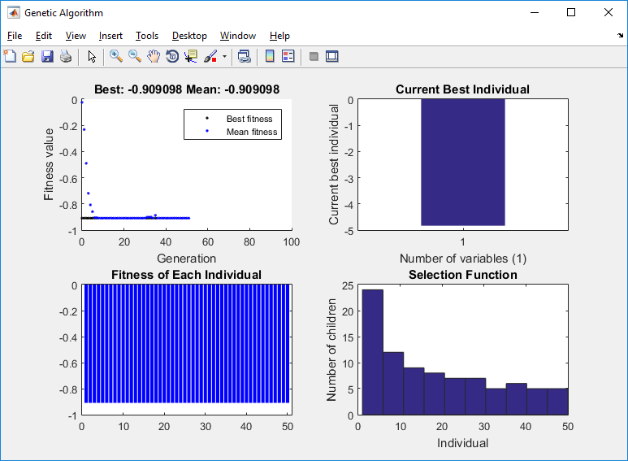

Рис.11. Графіки знаходження мінімуму функції Міхалевича для 2 задачі.

Таблиця похибок генетичного алгоритму для тестових функцій

|  |  |  |  |  |  |  |
| --- | --- | --- | --- | --- | --- | --- |
|  | Відбір : пропорційний  Схрещування: однорідне  Мутація: гаусівська | | | Відбір : ранжирування  Схрещування: рівномірне  Мутація: нерівномірна | | |
| Назва функції  (к-сть змінних) | Растрігіна (1) | Cинусо-їдальня  (2) | Міхалевича  (2) | Растрігіна (1) | Cинусо-їдальня  (2) | Міхалевича  (2) |
| Мінімум функції | 0 | -18.56 | -1.86 | 0 | -18.56 | -1.86 |
| Мінімум функції за допомогою ГА (середнє при 5 запусканнях | 0 | -20.125 | -0.998 | 1.07 | -15.76 | -0.91 |
| Похибка,% | 0% | 7.7% | 53.6% | 1% | 17.76% | 48.92% |

**Код реалізованого опратора**

crossover\_uniform.m(однорідне схрещквання)

function xoverKids = crossover\_uniform(parents, options, nvars, FitnessFcn, ...

unused,thisPopulation))%однорідне схрещування

leng = length(parents)/2;

for j = 1:nvars

maska = rand(1,leng);

for i = 1:leng

if (maska(i) <=0.5) xoverKids(i,j)=parents(i);

else xoverKids(i,j)=parents(i + leng);

end

end

end

end

**Код тестових функцій:**

function f = fungaRas(x)

% Тестова функція Растрігіна

% Глобальний мінімум знаходиться в точці О(0;0;...;0) с f=0

% -5,12 <= x <= 5,12

% Вхідний параметр: x - двовимірний вектор змінних

% Вихідний параметр: f - значення функції

p2 = 2\*pi;

f = 10\*size(x,1) + sum(x.^2 - 10\*cos(p2.\*x),1);

function f = fungasin(x)

% Тестова функція з синусами

% Глобальний мінімум знаходиться в точці

% x = [9.038991604817884 8.6681889577870734]' з fx = [-18.554721077382709]'

% 0 <= x <= 10

% Вхідний параметр: x - двовимірний вектор змінних

% Вихідний параметр: f - значення функції

f = x(1).\*sin(4\*x(1)) + 1.1\*x(2).\*sin(2\*x(2));

function f = funMichal(x)

% Тестова функція Міхалевича

% Глобальний мінімум знаходиться в точці

% [1.9256295731179141 1.5521170532724]' з f = -1.8662535885812193

% -pi <= x <= pi

% Вхідний параметр: x - двовимірний вектор змінних

% Вихідний параметр: f - значення функції

n = size(x,1); r = (1:n)'/pi;

f = - sum(sin(x).\*sin(r.\*x.^2),1);

**Висновок:** виконавши дану лабораторну роботу я ознайомився з основними теоретичними відомостями про використання генетичних алгоритмів в задачах оптимізації та отримав практичні навики роботи в MatLab з такими алгоритмами та створенням своїх операторів.